SISTEMA CACIF

Acta de Cierre de Proyecto

Versión 1.0

Lima, Junio del 2026

Historial de Revisiones
Fecha | Versión | Descripción | Autor
17/06/2026 | 1.0 | Creación de la Acta de Cierre de Proyecto | Andre Melendez
17/06/2026 | 1.1 | Añadir Firma | Miguel Solis

Tabla de Contenidos

1. Introducción 3
2. Resumen Ejecutivo del Proyecto 4
3. Resumen de Hitos del Proyecto 4
4. Entregables Finales Aceptados 5
5. Resumen de Resultados de Calidad 6
6. Lecciones Aprendidas 6
6.1. Aspectos Positivos 6
6.2. Aspectos a Mejorar 7
7. Declaración Formal de Cierre 7
8. Firmas de Cierre 7

Introducción
El presente documento formaliza el cierre del proyecto CACIF (Chatbot para la Atención de Consultas de Investigaciones de la FISI), desarrollado por el equipo Galácticos de la empresa Choclicode para la Facultad de Ingeniería de Sistemas e Informática (FISI) de la Universidad Nacional Mayor de San Marcos (UNMSM).
El Acta de Cierre certifica que todos los entregables comprometidos han sido completados, revisados y aceptados por las partes involucradas, y que el proyecto queda formalmente concluido a partir de la fecha de firma del presente documento.

Resumen Ejecutivo del Proyecto
El proyecto CACIF tuvo como objetivo el diseño, desarrollo e implementación de un chatbot inteligente capaz de atender consultas relacionadas con las investigaciones de la FISI-UNMSM. El sistema integra un motor de Recuperación Aumentada por Generación (RAG) con un modelo de lenguaje (LLM), permitiendo responder preguntas sobre grupos de investigación, convocatorias activas, trámites académicos de tesis y el marco normativo institucional.
El producto fue desarrollado bajo una metodología iterativa organizada en 5 hitos, desde la planificación hasta el despliegue, abarcando un período de aproximadamente 10 semanas. El equipo estuvo conformado por 5 integrantes con roles diferenciados en gestión de proyecto, arquitectura backend, desarrollo frontend, UX y aseguramiento de calidad.
Al término del proyecto, el sistema CACIF cubre 4 casos de uso funcionales (CU01–CU04), ha superado todas las pruebas de validación E2E y de inteligencia artificial, y los 9 defectos detectados durante la fase de QA fueron corregidos en su totalidad.

Resumen de Hitos del Proyecto
En la tabla 1 se presenta el estado de cumplimiento de cada hito del proyecto, con sus flechas planificadas y reales de cierre.
Hito | Fecha Planificada | Fecha Real | Estado
Hito 1: Planificación y Gestión del Proyecto | 23/04/2026 | 23/04/2026 | COMPLETADO
Hito 2: Análisis y Diseño del Sistema | 07/05/2026 | 07/05/2026 | COMPLETADO
Hito 3: Implementación del Sistema | 02/06/2026 | 02/06/2026 | COMPLETADO
Hito 4: QA y Aseguramiento de Calidad | 11/06/2026 | 11/06/2026 | COMPLETADO
Hito 5: Despliegue y Cierre del Proyecto | 18/06/2026 | 18/06/2026 | COMPLETADO
Tabla 1: Estado de Hitos del Proyecto

Entregables Finales Aceptados
La tabla 2 lista todos los artefactos producidos durante el ciclo de vida del proyecto CACIF, confirmando su entrega y aceptación formal por parte del equipo y del cliente.
Hito | Código | Descripción | Estado
Hito 1 | CACIF-PC | Project Charter | ACEPTADO
 | CACIF-MR | Matriz de Requisitos | ACEPTADO
 | CACIF-RNF | Requisitos No Funcionales | ACEPTADO
 | CACIF-DN | Documento de Negocio | ACEPTADO
 | CACIF-CU01 | Caso de Uso 01 | ACEPTADO
 | CACIF-CU02 | Caso de Uso 02 | ACEPTADO
 | CACIF-CU03 | Caso de Uso 03 | ACEPTADO
 | CACIF-CU04 | Caso de Uso 04 | ACEPTADO
Hito 2 | CACIF-DA | Documento de Arquitectura | ACEPTADO
 | CACIF-MD | Modelo de Datos | ACEPTADO
 | CACIF-EBC | Especificación de la Base de Conocimiento | ACEPTADO
 | CACIF-ELT | Especificación de Logs y Trazabilidad | ACEPTADO
 | CACIF-CPRAG | Catálogo de Prompts RAG | ACEPTADO
 | CACIF-DI | Diseño de Interfaz | ACEPTADO
 | CACIF-PP | Plan de Pruebas | ACEPTADO
Hito 3 | CACIF-RE01 | Reporte de Ejecución de Pruebas CU01–CU02 | ACEPTADO
 | CACIF-RE02 | Reporte de Ejecución de Pruebas CU03–CU04 | ACEPTADO
Hito 4 | CACIF-RMIA | Reporte de Métricas de Inteligencia Artificial | ACEPTADO
 | CACIF-IV | Informe de Validación Integral (E2E + UX) | ACEPTADO
 | CACIF-BE | Backlog de Errores | ACEPTADO
 | CACIF-AAQA | Acta de Aprobación del Hito de Calidad | ACEPTADO
Hito 5 | CACIF-MT | Manual Técnico | ACEPTADO
 | CACIF-MU | Manual de Usuario | ACEPTADO
 | CACIF-AC | Acta de Cierre | ACEPTADO
Tabla 2: Relación de Entregables del Proyecto

Resumen de Resultados de Calidad
La fase de QA (Hito 4) validó el sistema de forma integral. La tabla 3 presenta los indicadores clave de calidad obtenidos al cierre del proyecto.
Indicador | Resultado Obtenido | Estado
Casos de prueba funcionales ejecutados | 20 casos (CU01–CU04) | COMPLETADO
Casos de prueba PASS tras corrección | 20/20 (100%) | ACEPTADO
Validación E2E + UX (Playwright) | 5/5 pruebas PASS (100%) | ACEPTADO
Score RAG promedio del motor de IA | 0.893 (umbral mínimo: 0.75) | ACEPTADO
Tasa de alucinaciones del motor de IA | 1/28 casos (3.6%, umbral: ≤5%) | ACEPTADO
Defectos detectados | 9 bugs (severidad alta y media) | —
Tabla 3: Indicadores Claves de Calidad del Proyecto

Lecciones Aprendidas

Aspectos Positivos
- La separación clara de roles (QA, Backend, Frontend, UX) permitió paralelizar el trabajo durante el Hito 3 sin generar dependencias críticas entre ramas.
- El uso de pruebas automatizadas con Playwright para la validación E2E redujo significativamente el tiempo de regresión en los últimos ciclos de corrección.
- La evaluación del motor RAG con un Ground Truth institucional estructurado permitió detectar de forma objetiva la única alucinación factual del sistema (CP-009), evitando que llegara a producción.
- El Backlog de Errores (CACIF-BE) como artefacto centralizado facilitó el seguimiento y cierre ordenado de los 9 defectos identificados.

Aspectos a Mejorar
- Los casos de uso CU01 y CU02 presentaron una tasa inicial de aprobación muy baja (10% y 0% respectivamente) debido a datos de prueba insuficientes en la base de conocimientos RAG. En proyectos futuros, la preparación del dataset de prueba debe ser un entregable del Hito 2.
- Algunos casos de prueba fueron bloqueados por falta de datos de convocatorias en el entorno de staging. Se recomienda establecer un entorno de pruebas con datos de referencia completos antes de iniciar la fase de QA.
- La alucinación detectada en CP-009 (URL ficticia de resolución rectoral) sugiere que el sistema requiere una capa de validación de URLs antes de presentar referencias normativas al usuario.

Declaración Formal de Cierre
Los abajo firmantes, en representación del equipo de proyecto y del cliente, declaran formalmente que:
- Todos los entregables comprometidos en el Project Charter (CACIF-PC.docx) han sido completados y entregados en los plazos establecidos.
- Los criterios de aceptación definidos para el Hito 4 de QA han sido verificados y aprobados mediante el Acta de Aprobación del Hito de Calidad (CACIF-AAQA.docx).
- El sistema CACIF ha sido desplegado en el entorno de producción y puesto a disposición de la Facultad de Ingeniería de Sistemas e Informática de la UNMSM.
- Todos los recursos del proyecto han sido liberados y la documentación final ha sido transferida al cliente.
- El proyecto CACIF queda oficialmente cerrado a partir de la fecha de firma del presente documento.

Firmas de Cierre

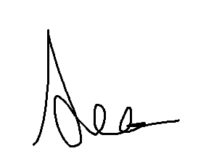  Jefe de Proyecto  Melendez Cava, Andre Ivan  Jefe de Proyecto – Frontend – UX  Choclicode / CACIF |  | 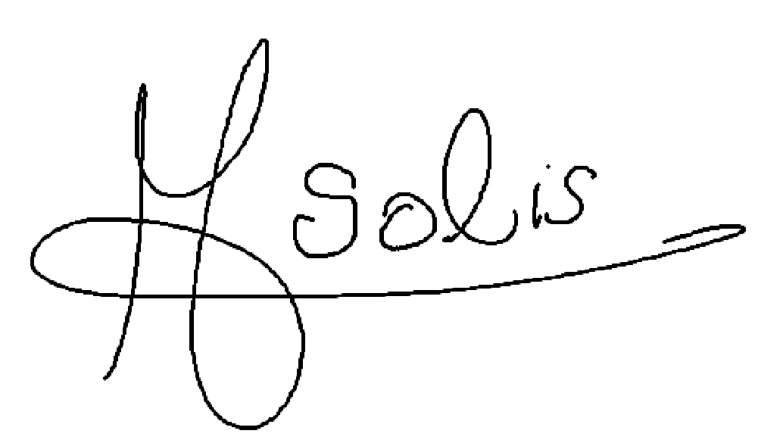  Analista QA  Solis Cunza, Miguel Alonso  Analista QA – Backend  Choclicode / CACIF |  | Representante del Cliente  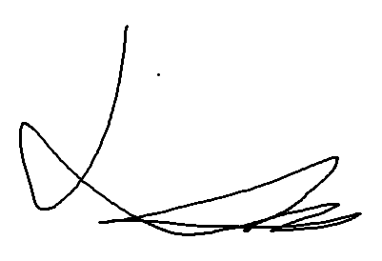  ______________________  Patrocinador FISI  FISI – UNMSM

Lima, 17 de junio de 2026

